 | 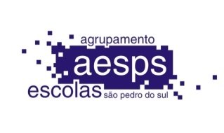
Agrupamento de Escolas de S. Pedro do Sul - 161780
Escola-sede: Escola Secundária de S. Pedro do Sul

Orçamento Participativo das Escolas - 2020
Escola Secundária
(despacho 436-A/2017, de 6/01)
APOIANTES (mínimo de 31)
a anexar à proposta
 | Nome | Número de estudante | Assinatura

